
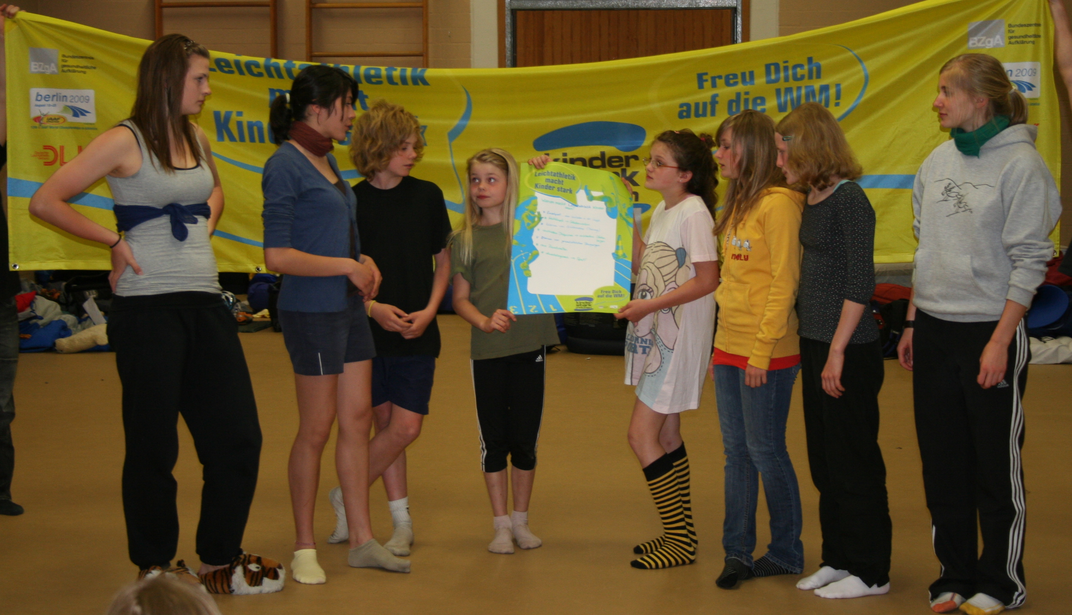



Projektarbeit im Trainingslager 2009 der Jugend des LK Weiche

33 gute Gründe

Leichtathletik macht Kinder stark,....

- weil man eigenverantwortlich handelt
- weil man durch die intelligente Auseinandersetzung mit dem Training eine besondere Körperwahrnehmung erhält
- weil man im Ehrenamt Verantwortung auch für andere übernimmt
- weil man mit Niederlagen und Tiefpunkten (Verletzungen) umzugehen lernt
- weil man hier vielseitig gefordert wird
- weil im Mehrkampf Risikoabschätzung, Disziplin und Durchhaltevermögen geschult wird
- weil der Umgang mit dem eigenen Körper im Mittelpunkt steht
- weil man die anderen Starter als Freunde kennen lernt und nicht als „Feinde“
- weil der Umgang bei den Wettkämpfen miteinander so angenehm ist

- weil man auch eigenständig trainieren kann und muss
- weil man sich an der frischen Luft und nicht virtuell am PC bewegt
- weil die Leichtathletik das Ehrenamt fördert und das Geben und Nehmen im Gleichgewicht steht
- weil man gegen Medikamtenkonsum erzogen wird
- man im Verein auch als Ausländer und mit Behinderung gut integriert wird
- man mit direkter Kritik und Ergebnissen ohne Ausreden umzugehen lernt
- weil man auch in einer super Gruppe mit vielen Freunden trainiert
- weil man durch Wettkämpfe und Vereinsaufgaben Selbstbewusstsein auch fürs Schüler/Berufsleben erhält

- weil man durch viele Disziplinen vielseitig wird
- weil man so viel Spaß an den Bewegungsherausfordungen hat
- weil man sich selbst Ziele setzt und um diese kämpft
- weil man viel mehr kann, als jemand der nichts tut
- weil die Trainingslager und Jugendabende auch ohne Alkohol klasse sind
- weil man lernt über seinen Schatten zu springen
- weil man lernt den Ehrgeiz sinnvoll zu lenken
- weil es kein schlechtes Umfeld (Alkoholisierte Fans) gibt
- weil man lernt seine Zeit und seine Kräfte einzuteilen
- weil man lernt dankbar zu sein
- weil man lernt sich realistische Ziele zu setzen
- weil man immer Unterstützung und Vertrauen von Freunden und Trainern hat
- weil man lernt fair zu sein.

